РЕСПУБЛИКА ТАТАРСТАН  ИСПОЛНИТЕЛЬНЫЙ  КОМИТЕТ АЙДАРОВСКОГО СЕЛЬСКОГО ПОСЕЛЕНИЯ ТЮЛЯЧИНСКОГО  МУНИЦИПАЛЬНОГО РАЙОНА  Гагарина ул., д. 13 а, д.Айдарово, 422095 тел. (факс): (84360) 53-4-46,  E-mail: Aydar.Tul@tatar.ru | 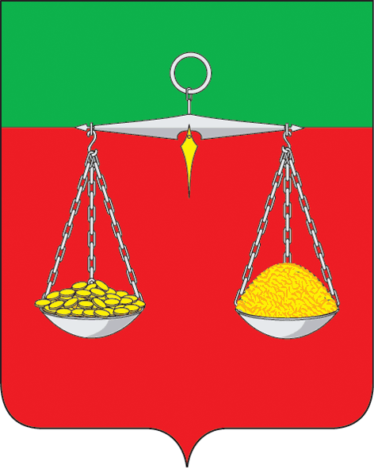 | ТАТАРСТАН РЕСПУБЛИКАСЫ  ТЕЛӘЧЕ  МУНИЦИПАЛЬ РАЙОНЫ  АЙДАР АВЫЛ ҖИРЛЕГЕ  БАШКАРМА КОМИТЕТЫ  ҖИТӘКЧЕСЕ  Гагарин ур., 13а нче йорт, Айдар авылы, 422095 тел. (факс): (84360) 53-4-46  E-mail: Aydar.Tul@tatar.ru
ОКПО 94318091 ОГРН 1061675010825 ИНН/КПП 1619004436/161901001
ПОСТАНОВЛЕНИЕ КАРАР
№ 3 «09» февраля 2016 г.

О мерах по реализации законодательства, регулирующего вопросы организации и ведения регистра муниципальных нормативных правовых актов Республики Татарстан

В соответствии со статьей 43¹ Федерального закона от 6 октября 2003 года № 131-ФЗ «Об общих принципах организации местного самоуправления в Российской Федерации», Законом Республики Татарстан от 9 февраля 2009 года № 14-ЗРТ «О регистре муниципальных нормативных правовых актов Республики Татарстан», Законом Республики Татарстан от 3 ноября 2015 года № 92-ЗРТ «О наделении органов местного самоуправления муниципальных районов Республики Татарстан государственными полномочиями Республики Татарстан по сбору информации от поселений, входящих в муниципальный район, необходимой для ведения регистра муниципальных нормативных правовых актов Республики Татарстан», на основании Соглашения о взаимодействии по вопросам направления муниципальных нормативных правовых актов и сведений о них для включения в регистр муниципальных нормативных правовых актов Республики Татарстан от 05.02.2016 года, заключенного с Главой Тюлячинского муниципального района Республики Татарстан, постановляю:
1. В ходе работы по направлению муниципальных нормативных правовых актов и сведений о них для включения в регистр муниципальных нормативных правовых актов Республики Татарстан руководствоваться Регламентом взаимодействия органов местного самоуправления Тюлячинского муниципального района Республики Татарстан и органов местного самоуправления поселений, входящих в состав муниципального района, по сбору и направлению муниципальных нормативных правовых актов и сведений о них для включения в регистр муниципальных нормативных правовых актов Республики Татарстан, утвержденным постановлением Главы Тюлячинского муниципального района Республики Татарстан от 05.02.2016 года № 16.
2. Ответственным за направление в Исполнительный комитет Тюлячинского муниципального района муниципальных нормативных правовых актов Совета поселения, Главы поселения и исполнительного комитета поселения, а также сведений о них, подлежащих включению в регистр, определить секретаря исполнительного комитета Айдаровского сельского поселения.
3. Настоящее постановление распространяется на правоотношения, возникшие с 1 января 2016 г. и вступает в силу с момента подписания.
4. Обнародовать настоящее постановление в соответствии с действующим законодательством.
5. Контроль исполнения настоящего постановления оставляю за собой.

______________________/ Б.Х.Хасаншин

